CURRICULUM VITAE

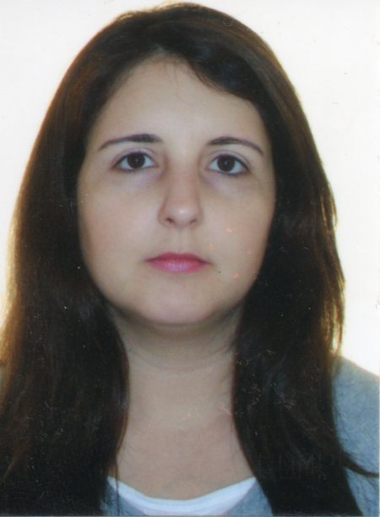
CURRICULUM VITAE

Dados Pessoais

Nome: Karinna Torres Mafra
CPF: 046282696-10
Endereço: Rua Joao Batista Luzardo, 227 C-1
Guaíba- RS
Telefone: (27) 997984726
Estado Civil: casado
Carteira de motorista: AB
E-mail: karinnatm@hotmail.com

Escolaridade

2002

Formada em Ciências Contábeis - Universidade do Vale do Rio Doce- Univale- Governador Valadares- MG.

2014

Formada em Técnico em Meio Ambiente- Escola Nova Dinâmica – Imperatriz-MA.

Cursos

Excel, Word e Internet.

Experiências Profissionais

2001/2002

Sindicato Nacional dos Auditores Fiscais da Receita Federal-Unafisco
Cargo: Estagiária
Atividades desempenhadas: Contas a Pagar, ofícios, organizações de Assembléias, eventos, viagem, trabalho via internet, plano de saúde.

2002/2003

Instituto Nacional de Seguridade Social-INSS
Cargo: Estagiária-Procuradoria

Atividades desempenhadas: Cálculos e analise de processos trabalhistas.

2003/2004

Supermercado Martins Andrade Ltda
Cargo: Auxiliar de Escritório
Atividades desempenhadas: Contas a Receber, controle de caixa e cartões, cadastramento, licitações.

2005/2011

Autônoma
Massoterapeuta\Esteticista\Financeiro

Atividades desempenhadas: Massagem anti-Stress/Relaxante, redutora, bandagem fria, quente e com Gesso, Drenagem Linfática, Limpeza de Pele e parte financeira.

2010/2011

Nunes e Souza Comercio de Veículos Ltda.

Cargo: Auxiliar Administrativo

Atividades desempenhadas: Controle de contas, balanço de vendas, contas a pagar e receber, notas fiscais, documentações e outros.

______________________________
Karinna Torres Mafra

